Schulungsunterlagen Seriennummernverwaltung

Projekt- und Kundendaten:
Unternehmen:
Anschrift:
Projektverantwortliche(r):
Telefon / E-Mail:
Besprechungstermin:
Teilnehmer:

Checkliste:
 | erfolgt  am: | versendet am: | erhalten am: | archiviert am:
Schulung Artikel:
Schulungsunterlagen ausgegeben:
Schulung Beurteilungsbogen:

Bemerkungen:

Benutzerhandbuch und Schulungsunterlagen

Seriennummernverwaltung

Inhaltsangabe
Seriennummernverwaltung 3
Seriennummer anlegen 4
Zuordnung Auftragsposition 5

Seriennummernverwaltung
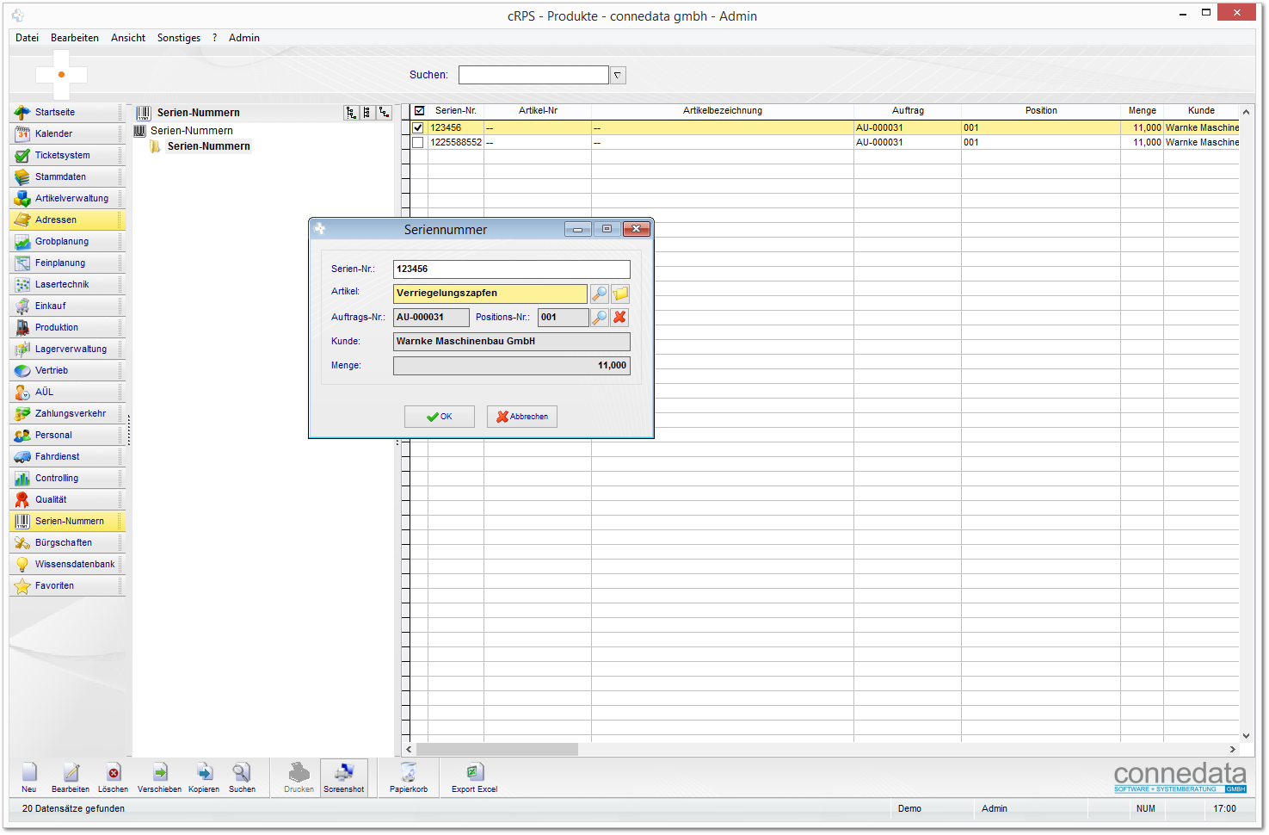

Seriennummer anlegen
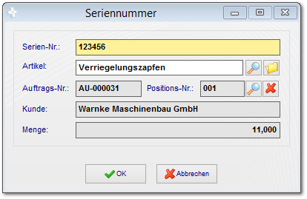

Zuordnung Auftragsposition
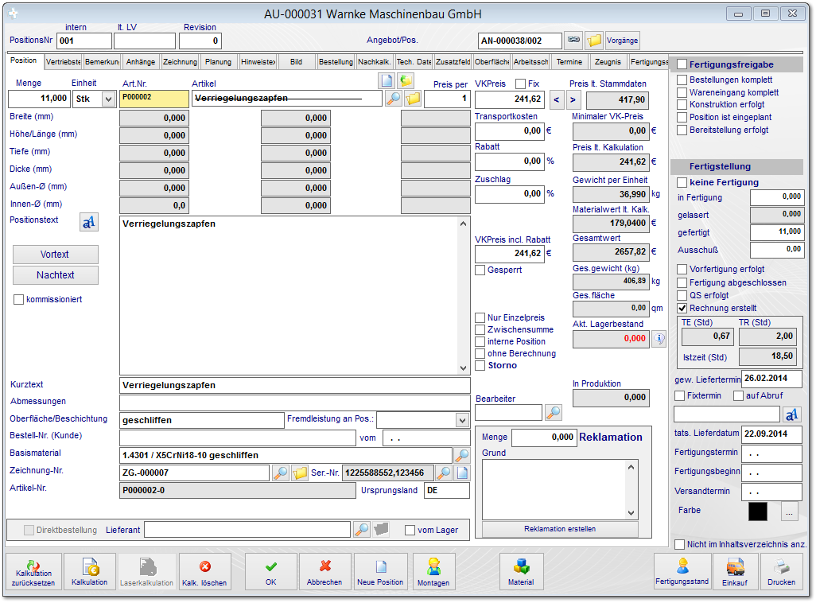

Notizen

___________________________________________________________________

___________________________________________________________________

___________________________________________________________________

___________________________________________________________________

___________________________________________________________________

___________________________________________________________________

___________________________________________________________________

___________________________________________________________________

___________________________________________________________________

Unterschriften zur Kenntnisnahme.

_____________________________ _____________________________
Datum: Datum:

_____________________________ _____________________________
Kunde connedata GmbH
Software+Systemberatung

